

UNIVERSIDAD PRIVADA DE TACNA

FACULTAD DE INGENIERÍA

Escuela Profesional de Ingeniería de Sistemas

Proyecto Migrador de DB

Curso: Base de Datos II

Docente: Mag. Patrick Cuadros Quiroga

Integrantes:

Halanocca Rojas, Usher Damiron (2023076795)
LLica Mamani, Jimmy Mijair (2023076789)

Tacna – Perú
2026

CONTROL DE VERSIONES
Versión | Hecha por | Revisada por | Aprobada por | Fecha | Motivo
1.0 | MPV | ELV | ARV | 10/10/2020 | Versión Original

Sistema de Migrador de DB

Documento de Arquitectura de Software

Versión {1.0}

CONTROL DE VERSIONES
Versión | Hecha por | Revisada por | Aprobada por | Fecha | Motivo
1.0 | MPV | ELV | ARV | 10/10/2020 | Versión Original

INDICE GENERAL

Contenido
1. INTRODUCCIÓN 5
1.1. Propósito (Diagrama 4+1) 5
1.2. Alcance 5
1.3. Definición, siglas y abreviaturas 6
1.4. Organización del documento 7
2. OBJETIVOS Y RESTRICCIONES ARQUITECTÓNICAS 8
2.1. Priorización de requerimientos 8
1.1.1. Requerimientos Funcionales 9
1.1.2. Requerimientos No Funcionales – Atributos de Calidad 11
2.2. Restricciones 12
3. REPRESENTACIÓN DE LA ARQUITECTURA DEL SISTEMA 13
3.1. Vista de Caso de uso 13
1.1.3. Diagramas de Casos de uso 13
3.2. Vista Lógica 13
3.2.1. Diagrama de Subsistemas (paquetes) 14
3.2.2. Diagrama de Secuencia (vista de diseño) 15
3.2.3. Diagrama de Colaboración (vista de diseño) 16
3.2.4. Diagrama de Objetos 17
3.2.5. Diagrama de Clases 18
3.2.6. Diagrama de Base de datos (relacional o no relacional) 18
3.3. Vista de Implementación (vista de desarrollo) 19
3.3.1. Diagrama de arquitectura software (paquetes) 19
3.3.2. Diagrama de arquitectura del sistema (Diagrama de componentes) 20
3.4. Vista de procesos 21
3.4.1. Diagrama de Procesos del sistema (diagrama de actividad) 22
3.5. Vista de Despliegue (vista física) 23
3.5.1. Diagrama de despliegue 23
4. ATRIBUTOS DE CALIDAD DEL SOFTWARE 24
Escenario de Funcionalidad 24
Escenario de Usabilidad 25
Escenario de confiabilidad 26
Escenario de rendimiento 27
Escenario de mantenibilidad 28
Otros Escenarios 29

INTRODUCCIÓN
El presente documento describe la arquitectura de software del Sistema Migrador de Base de Datos, una herramienta diseñada para automatizar la migración de datos entre 21 motores de bases de datos diferentes.

La arquitectura sigue un enfoque modular basado en el patrón ETL (Extract, Transform, Load), organizado en capas independientes que permiten la extensibilidad y mantenibilidad del sistema.

Propósito (Diagrama 4+1)
El propósito de este documento es definir la arquitectura del Sistema Migrador de Base de Datos utilizando el modelo de vistas 4+1, que comprende:

- Vista de Casos de Uso (Escenarios): Representa las funcionalidades del sistema desde la perspectiva del usuario.
- Vista Lógica: Describe la estructura del sistema en términos de subsistemas, paquetes y clases.
- Vista de Implementación (Desarrollo): Muestra la organización del código fuente en módulos y componentes.
- Vista de Procesos: Representa el comportamiento dinámico del sistema y la concurrencia.
- Vista de Despliegue (Física): Describe la distribución física del sistema en nodos de hardware.

Alcance
El documento abarca la descripción completa de la arquitectura del Sistema Migrador de Base de Datos, incluyendo:

- La descomposición del sistema en subsistemas y módulos
- Los patrones de diseño utilizados
- Las tecnologías seleccionadas
- Los mecanismos de comunicación entre componentes
- Los atributos de calidad que gobiernan el diseño

Se excluyen del alcance los detalles de implementación a nivel de código fuente.

Definición, siglas y abreviaturas

Término | Definición
API | Interfaz de Programación de Aplicaciones
CLI | Interfaz de Línea de Comandos (Command Line Interface)
DDL | Lenguaje de Definición de Datos (Data Definition Language)
ETL | Extraer, Transformar, Cargar (Extract, Transform, Load)
FK | Clave Foránea (Foreign Key)
GUI | Interfaz Gráfica de Usuario (Graphical User Interface)
JSON | Notación de Objetos JavaScript (JavaScript Object Notation)
NoSQL | No solo SQL (bases de datos no relacionales)
ORM | Mapeo Objeto-Relacional (Object-Relational Mapping)
PK | Clave Primaria (Primary Key)
QA | Atributo de Calidad (Quality Attribute)
RDBMS | Sistema de Gestión de Bases de Datos Relacionales
SQL | Lenguaje de Consulta Estructurado (Structured Query Language)
UML | Lenguaje Unificado de Modelado (Unified Modeling Language)
YAML | YAML no es un lenguaje de marcado (YAML Ain't Markup Language)

Organización del documento
El documento se organiza en cuatro secciones principales:
- Introducción: Propósito, alcance y definiciones del documento
- Objetivos y Restricciones: Requerimientos priorizados y restricciones arquitectónicas
- Representación de la Arquitectura: Descripción detallada de las cinco vistas del modelo 4+1
- Atributos de Calidad: Escenarios de calidad que validan la arquitectura

OBJETIVOS Y RESTRICCIONES ARQUITECTÓNICAS

Priorización de requerimientos
Se presenta a continuación la priorización de los requerimientos del sistema para guiar el orden de implementación:

ID | Descripción | Prioridad
RF01 | Gestión de conexiones a bases de datos | Alta
RF02 | Descubrimiento automático de esquema completo | Alta
RF03 | Generación y ejecución de estructura en destino | Alta
RF04 | Migración completa de datos tabla por tabla | Alta
RF05 | Monitoreo y control de migración | Alta
RF06 | Validación post-migración | Alta
RF07 | Generación de reporte final | Media
RF08 | Registro de actividad (logging) | Media
RNF01 | Seguridad en credenciales | Alta
RNF02 | Usabilidad de la interfaz | Alta
RNF03 | Rendimiento con procesamiento por lotes | Alta
RNF04 | Compatibilidad multiplataforma | Alta

Requerimientos Funcionales

ID | Descripción | Prioridad
RF01 | El sistema permitirá configurar conexiones a bases de datos origen y destino, incluyendo motor (21 opciones), host, puerto, usuario, contraseña y nombre de base de datos | Alta
RF02 | El sistema descubrirá automáticamente todas las tablas de la base de datos origen con sus columnas, tipos, claves primarias, foráneas e índices | Alta
RF03 | El sistema generará y ejecutará el script DDL para recrear la estructura en la base de datos destino con conversión automática de tipos | Alta
RF04 | El sistema migrará automáticamente todas las tablas del origen al destino con extracción por lotes, transformación y carga masiva | Alta
RF05 | La interfaz mostrará progreso general y por tabla con estadísticas en tiempo real y permitirá pausar/reanudar la migración | Alta
RF06 | El sistema comparará conteos de registros entre origen y destino reportando diferencias | Alta
RF07 | El sistema generará un reporte detallado con tablas encontradas, migradas, registros y errores | Media
RF08 | El sistema registrará todas las operaciones con marca de tiempo y permitirá exportar el registro | Media

Requerimientos No Funcionales – Atributos de Calidad

ID | Descripción | Prioridad
RNF01 | El sistema protegerá credenciales mediante variables de entorno y campos ocultos | Alta
RNF02 | La interfaz será intuitiva con pestañas organizadas, colores claros y botones descriptivos | Alta
RNF03 | El sistema procesará datos en lotes configurables para evitar sobrecarga de memoria | Alta
RNF04 | El sistema funcionará en Windows y Linux soportando 21 motores de bases de datos | Alta
RNF05 | El código estará modularizado en paquetes por funcionalidad con nombres en español | Media
RNF06 | El sistema manejará errores con reintentos automáticos sin detener la migración | Alta
RNF07 | El sistema funcionará como aplicación de escritorio independiente sin servicios externos | Media
RNF08 | La arquitectura permitirá agregar soporte para nuevos motores sin modificar el núcleo | Media

Los atributos de calidad (QAs) son propiedades medibles y evaluables que indican el grado en que el sistema satisface las necesidades de los stakeholders. La funcionalidad es ortogonal a los QAs; un diseño puede cumplir con la funcionalidad y fallar en calidad. Los QAs identificados para este sistema son: funcionalidad, usabilidad, confiabilidad, rendimiento y mantenibilidad.

Restricciones
- Lenguaje de programación: Python 3.8 o superior
- Interfaz gráfica: Tkinter (incluido en la biblioteca estándar)
- Almacenamiento de configuración: Archivos YAML locales
- Sin dependencia de internet: El sistema funciona completamente offline
- Sin servicios en la nube: Toda la ejecución es local
- Compatibilidad: Windows 10+ y Linux (Ubuntu 20.04+)
- Código abierto: Todas las dependencias deben ser de licencia libre

REPRESENTACIÓN DE LA ARQUITECTURA DEL SISTEMA

Vista de Caso de uso
La vista de casos de uso representa las funcionalidades del sistema desde la perspectiva del usuario. El actor principal es el Usuario, quien interactúa con el sistema para configurar, ejecutar y monitorear migraciones de bases de datos.

Flujos de eventos - Diseño
Caso de Uso Principal: Migración Completa de Base de Datos

- El Usuario configura la conexión a la base de datos origen
- El Usuario configura la conexión a la base de datos destino
- El Usuario prueba ambas conexiones
- El Usuario solicita descubrir el esquema del origen
- El Sistema descubre automáticamente todas las tablas y estructuras
- El Usuario solicita crear la estructura en el destino
- El Sistema genera y ejecuta el script DDL
- El Usuario inicia la migración completa
- El Sistema migra cada tabla secuencialmente mostrando progreso
- El Sistema valida los conteos y genera reporte final

Diagramas de Casos de uso
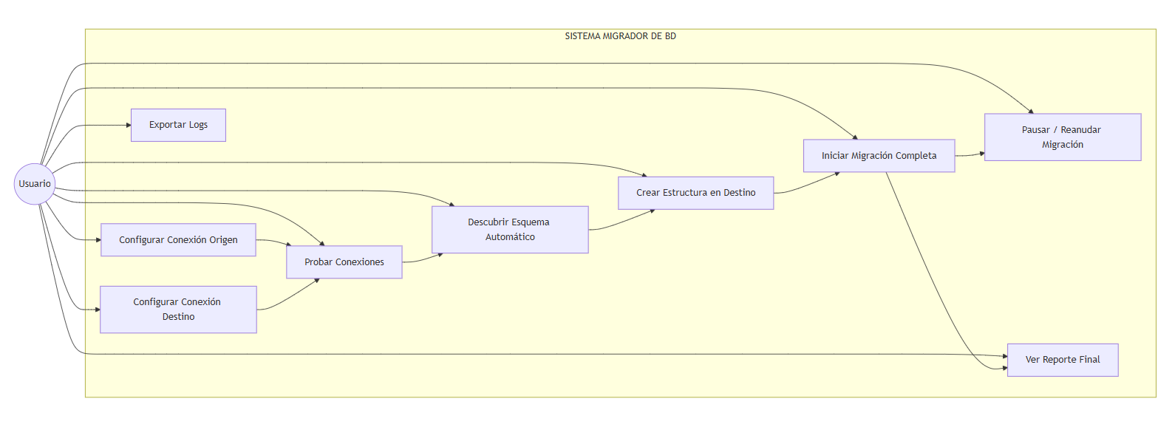

Vista Lógica
La vista lógica representa los requerimientos funcionales del sistema mediante la descomposición en subsistemas, paquetes y clases. El sistema se organiza en una arquitectura de capas con seis subsistemas principales.

Diagrama de Subsistemas (paquetes)
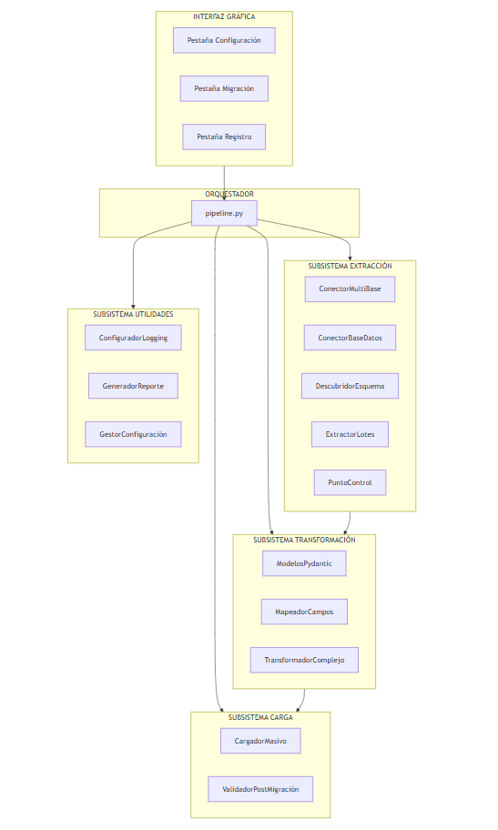

Diagrama de Secuencia (vista de diseño)
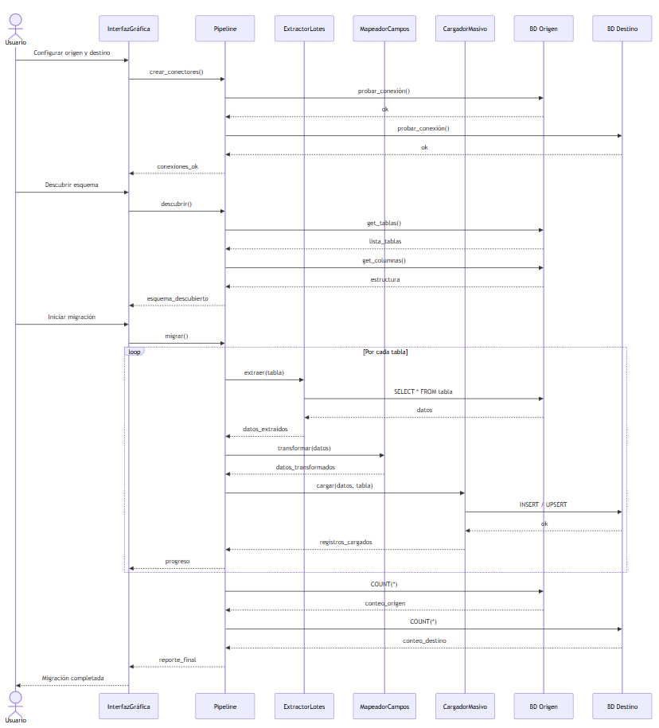

Diagrama de Colaboración (vista de diseño)
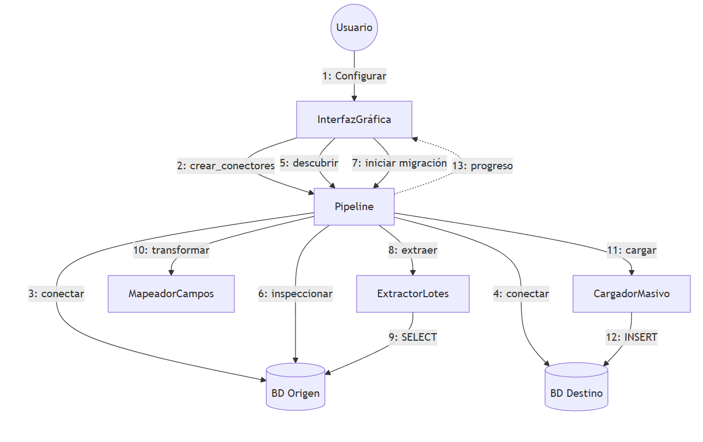

Diagrama de Objetos
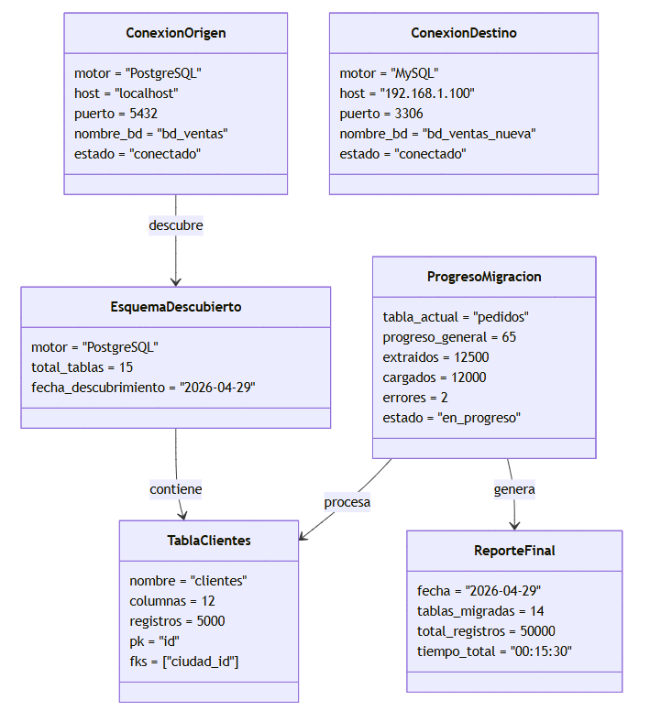

Diagrama de Clases
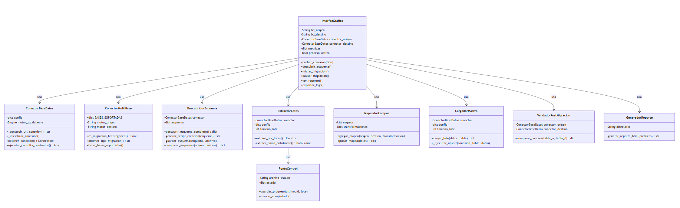

Diagrama de Base de datos (relacional o no relacional)
El sistema no utiliza base de datos propia para almacenar información. Los datos de configuración y estado se almacenan en archivos.

Vista de Implementación (vista de desarrollo)

La vista de implementación muestra la organización del código fuente en módulos y componentes, así como el mapeo de los elementos de la vista lógica a artefactos de software.

Diagrama de arquitectura software (paquetes)

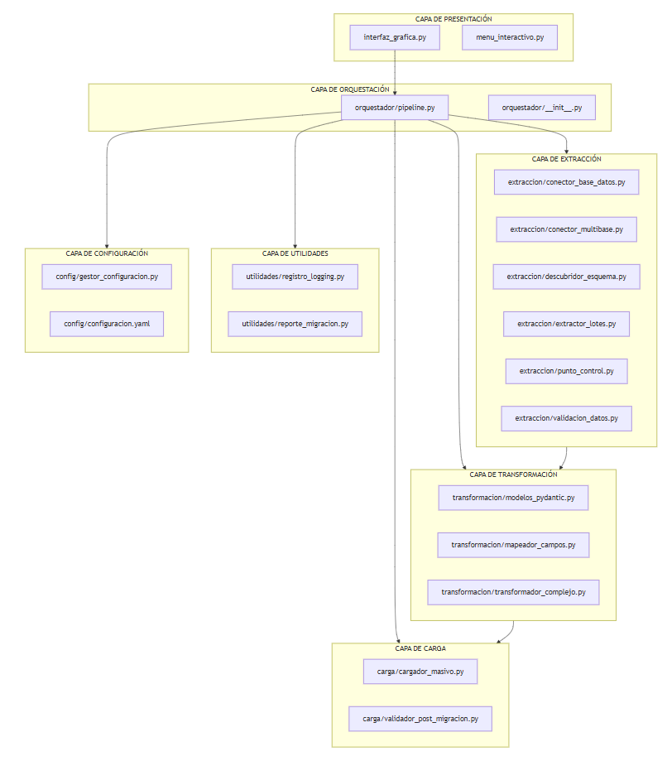

Diagrama de arquitectura del sistema (Diagrama de componentes)

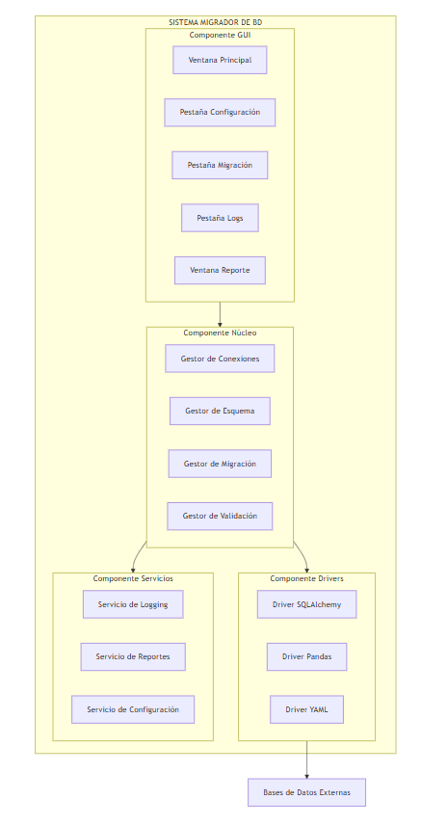

Vista de procesos
La vista de procesos describe la descomposición del sistema en procesos y la comunicación entre ellos.

Procesos principales:
Proceso | Descripción | Comunicación
Proceso GUI | Maneja la interfaz de usuario | Eventos con Pipeline
Proceso Pipeline | Controla el flujo ETL | Llamadas a Extracción/Transformación/Carga
Proceso Extracción | Lee datos de BD origen | Conexiones de red a BD
Proceso Carga | Escribe datos en BD destino | Conexiones de red a BD

Diagrama de Procesos del sistema (diagrama de actividad)
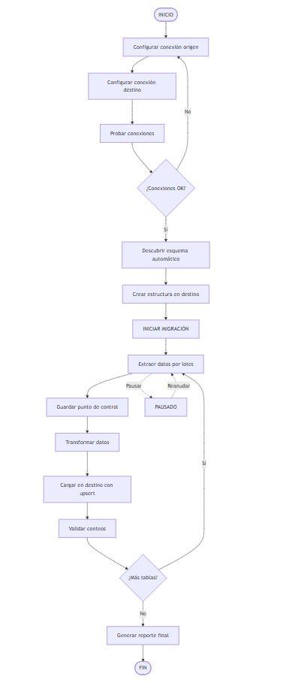

Vista de Despliegue (vista física)

La vista de despliegue muestra la distribución física del sistema sobre el hardware donde se ejecutará.

Diagrama de despliegue

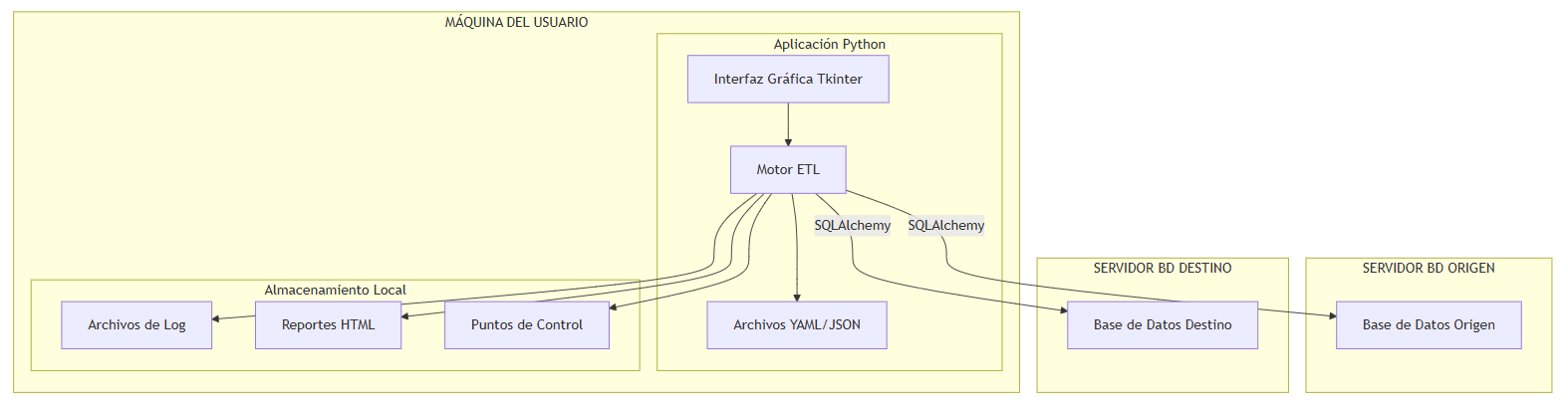

ATRIBUTOS DE CALIDAD DEL SOFTWARE

Los atributos de calidad (QAs) son propiedades medibles y evaluables que indican el grado en que el sistema satisface las necesidades de los stakeholders. A continuación, se presentan los escenarios de calidad para el Sistema Migrador de Base de Datos.

Escenario de Funcionalidad

Aspecto | Descripción
Fuente del estímulo | Usuario del sistema
Estímulo | Solicita migrar una base de datos PostgreSQL a MySQL con 50 tablas
Artefacto | Sistema Migrador de BD
Entorno | Operación normal, Windows 10, 8GB RAM
Respuesta | El sistema descubre automáticamente las 50 tablas, genera el script DDL, migra todos los datos y valida la integridad
Medida de respuesta | Las 50 tablas son migradas con el 100% de registros transferidos correctamente

Escenario de Usabilidad

Aspecto | Descripción
Fuente del estímulo | Usuario administrador de TI
Estímulo | Desea configurar una migración entre dos bases de datos
Artefacto | Interfaz gráfica del sistema
Entorno | Primer uso del sistema, sin capacitación previa
Respuesta | El usuario completa la configuración y ejecuta la migración
Medida de respuesta | El usuario completa la tarea en menos de 5 minutos sin consultar documentación externa

Escenario de confiabilidad

Aspecto | Descripción
Fuente del estímulo | Fallo de red durante la migración
Estímulo | Se interrumpe la conexión a la BD destino tras migrar 35 de 50 tablas
Artefacto | Sistema de puntos de control
Entorno | Migración en curso, conexión de red inestable
Respuesta | El sistema guarda el estado, notifica el error y permite reanudar
Medida de respuesta | Al reanudar, la migración continúa desde la tabla 36 sin pérdida de datos

Escenario de rendimiento

Aspecto | Descripción
Fuente del estímulo | Usuario inicia migración de gran volumen
Estímulo | Migración de 1,000,000 de registros entre PostgreSQL y MySQL
Artefacto | Motor ETL con procesamiento por lotes
Entorno | Operación normal, servidores en red local
Respuesta | El sistema procesa los datos en lotes de 1000 registros
Medida de respuesta | Tiempo total de migración menor a 30 minutos, uso de memoria RAM menor a 500MB

Escenario de mantenibilidad

Aspecto | Descripción
Fuente del estímulo | Desarrollador del sistema
Estímulo | Necesita agregar soporte para un nuevo motor de BD (ej. MariaDB)
Artefacto | Módulo ConectorMultiBase
Entorno | Desarrollo, IDE Python
Respuesta | El desarrollador agrega la entrada en el diccionario BASES_SOPORTADAS y prueba
Medida de respuesta | El nuevo motor queda integrado en menos de 30 minutos sin modificar otros módulos

Otros Escenarios
Escenario de Performance
Aspecto | Descripción
Fuente del estímulo | Usuario ejecuta descubrimiento de esquema
Estímulo | Base de datos con 200 tablas y 5000 columnas totales
Artefacto | DescubridorEsquema
Entorno | Conexión de red local, servidor PostgreSQL
Respuesta | El sistema analiza todas las tablas, columnas, PKs y FKs
Medida de respuesta | Tiempo de descubrimiento menor a 10 segundos

